Denný stacionár

O. Z. Most do duše

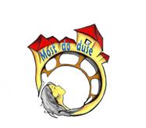

Výročná správa za rok 2020

Názov organizácie:
O. Z. Most do duše

Adresa:
Vajanského 10
080 01 Prešov
Zmena sídla – október 2020:
Urbánková 18
080 01 Prešov

Právna forma:
Nezisková organizácia

IČO: 42230357

Správna rada: PhDr. Eugen Čížek
Mgr. Peter Čížek
Ingrid Brugerová

Štatutár: Ingrid Brugerová, Mgr. Peter Čižek

Telefón: 0918 811 136
Email: mostdoduse@gmail.com

DENNÝ STACIONÁR O. Z. MOST DO DUŠE

Denný stacionár o. z. Most do duše je zariadenie ambulantného typu, poskytujúce sociálne služby prijímateľom sociálnych služieb, ktorí spĺňajú podmienky osoby odkázanej na pomoc inej fyzickej osoby podľa prílohy č. 3 zákona č. 448/2008 Z. z. o sociálnych službách. Tieto osoby sú odkázané na sociálnu službu v zariadení len na určitý čas počas dňa. Kapacita zariadenia je 12 miest., ktoré v roku 2020 zdieľali 14 prijímatelia sociálnej služby. Čas poskytovania sociálnych služieb je stanovený na pracovné dni od 07:30 do 16:00.
Denný stacionár ponúka celostný manažment odbornej pomoci a podpory ľuďom s duševným ochorením akým je napr. schizofrénia, porucha osobnosti a správania, depresia a i., alebo mentálnym znevýhodnením a ťažkým zdravotným postihnutím (ŤZP). Základom našej činnosti je tvorba a realizácia individuálneho plánu pre každého prijímateľa sociálnych služieb od 18 rokov na mieru.

Ciele denného stacionára O. Z. Most do duše
- spoločenské začlenenie,
- sociálna rehabilitácia,
- zvládanie emócií a sebareflexia,
- zvyšovanie sebahodnotenia a sebavedomia,
- rozvoj estetického a tvorivého myslenia.

Pri realizácii našich aktivít spolupracujeme aj s ďalšími pomáhajúcimi organizáciami ako napríklad: Denné centrum a Denný stacionár na Sabinovskej ulici v Prešove, O. Z. Barlička, Psychosociálne centrum v Prešove, Spojená škola Matice slovenskej 11 v Prešove, o. z. Nie sme sami v Prešove, Denný stacionár Foresta Gumpa v Košiciach, Trojlístok n. o.v Prešove a i. Okrem spolupráce s inštitúciami z neverejného sektora sa naša spolupráca realizuje aj s organizáciami ako sú: Úrad práce, sociálnych vecí a rodiny v Prešove, Park kultúry a oddychu v Prešove, Mestská polícia v Prešove – odbor prevencie a tiež stredné školy, vysoké školy, obecné a mestské úrady. Naša spolupráca sa odzrkadľuje najmä pri vytváraní pestrého, kreatívneho, no aj výchovno-vzdelávacieho programu pre prijímateľov sociálnych služieb.

Prostriedky práce v O. Z. Most do duše:

Našu činnosť a aktivity v roku 2020 výrazne ovplyvnila nepriaznivá situácia súvisiaca so šírením nákazy vírusom COVID-19. V zmysle nariadenia vlády, sme v období od 12.3. 2020 do 3.6.2020 poskytovali sociálne služby našim klientom v domácom prostredí. Na vzájomnú komunikáciu sme vo významnej miere využívali aj sociálne siete, webový portál o. z. Most do duše a telefonický kontakt.
Začiatkom roka, a následne počas uvoľnenia opatrení súvisiacich so šírením nákazy vírusom COVID-19, sme pri práci zameranej na všestranný rozvoj osobnosti našich prijímateľov sociálnych služieb, využívame rôzne terapeutické techniky a výchovno–vzdelávacie aktivity, pri ktorých sa plne rešpektovali individuálne schopnosti a zručnosti prijímateľov sociálnych služieb, s ohľadom na zachovanie a posilnenie už nadobudnutých a na získanie nových zručností.

- Arteterapia / tvorivá dielňa
Počas tvorivej práce zohráva významnú úlohu nie len výsledný produkt, ale aj samotný proces tvorby a jej obsah. Každá časť má svoju výpovednú hodnotu. Na tvorivú činnosť volíme rôzne výtvarné techniky a pracujeme s rôznorodým materiálom. Samotný proces posilňuje pozitívne vlastnosti a schopnosti prijímateľov sociálnych služieb ako je napr. sústredenie, vnímavosť, vizuálne usporiadanie zážitkov, uvoľnenie a sebavyjadrenie. V rámci týchto aktivít, sme s cieľom posilniť zručnosť, trpezlivosť, výtvarné a estetické cítenie, realizovali dva významné projekty:

- „Trojgeneračné hlinené umenie“
Cieľom projektu bolo podporiť medzigeneračnú spoluprácu v oblasti tvorivej umeleckej práce zameranej na podporu záujmu o tradičné remeslo –hrnčiarstvo a tiež na prácu s hlinou. Do projektu sa zapojili tri generácie – najmladšiu zastupovali deti s ťažkým zdravotným znevýhodnením z o. z. Nie sme sami v Prešove, mladých dospelých zastúpili naši prijímatelia sociálnych služieb a najstaršiu generáciu zastúpili prijímatelia sociálnych služieb DC a DS na Sabinovskje ulici v Prešove. Dňa 9.7.2020 sme organizovali spoločný výlet v Archeoparku v Hanušovciach nad Topľou, kde sme sa zapojili do tvorivých dielní. Projekt bol zavŕšený virtuálnou výstavou prác vytvorených počas projektu a fotografií zaznamenávajúcich priebeh projektu.
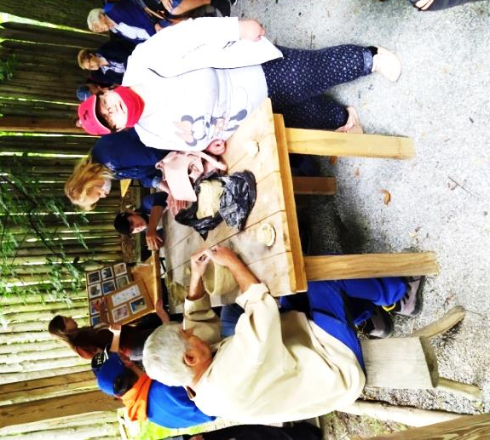
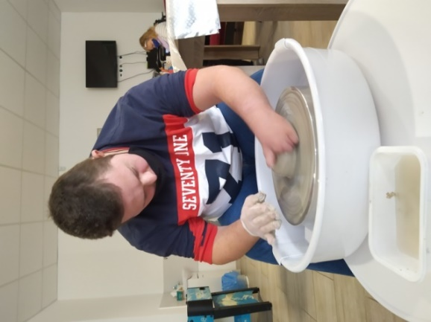

Práca s hrnčiarskym kruhom.
Tvorivé dielne v Archeoparku v Hanušovciach nad Topľou.

- „Tvorivé poznávanie slovenskej ľudovej kultúry II. – stacionárske remeslá“
Cieľom projektu bolo prepojiť remeslá s tvorivou prácou v dennom stacionári. Realizovali sa štyri tvorivé workshopy určené pre prijímateľov sociálnych služieb o. z. Most do duše a pre priaznivcov združenia. Celkovo sa na aktivitách zúčastnilo 28 osôb. Počas workshopov si účastníci vyskúšali
- prácu s vlnou – tkanie, háčkovanie, výrobu náramkov a pletenie;
- zdobenie šperkovničiek – servítkovou technikou, maľovaním, obtláčaním;
- pletenie košíkov – pomocou pedigu a papierových ruličiek;
- šitie a vyšívanie – výroba hračiek a dekoratívnych predmetov.
Súčasťou projektu bola záverečná výstava realizovaná priebežne, počas mesiaca október, z dôvodu aby sa zamedzilo združovaniu viacerých osôb. Časť fotografií a prác účastníkov workshopov sme sprostredkovali verejnosti aj preostredníctvom virtuálnej výstavy na webovej stránke denného stacionára a sociálnej sieti.
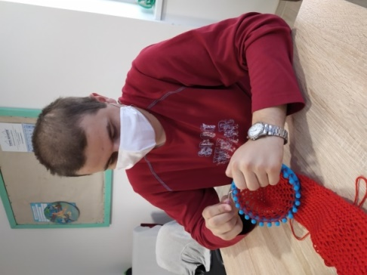
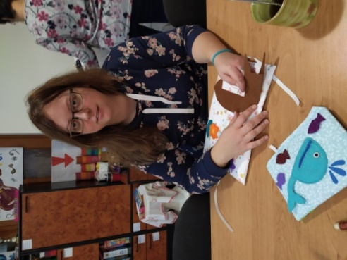

Šitie interaktívnej knihy pre deti.
Štrikovanie šálu pomocou kruhu na pletenie.
- Biblioterapia
Pojem biblioterapia predstavuje liečbu knihou. Prostredníctvom tejto terapie sme sa snažili odpútať prijímateľa sociálnych služieb od myšlienok na chorobu, znevýhodnenie, ale aj rozširovať okruh jeho záujmov, povzbudiť k účelnému tráveniu voľného času, upevniť terapeutické vzťahy v skupine, využívať čítanie ako náhradu za prerušené vzťahy s vonkajším okolím, posilniť záujem o čítanie, vyrovnať sa s chorobou pomocou knihy, pomáhať pri vnímaní reality.
Využívali sme jej individuálnu a skupinovú forme. V rámci individuálnej formy sme pracovali s jednotlivcom pričom aktivity s ním boli orientované predovšetkým na čítanie s porozumením. Počas skupinovej formy si prijímatelia sociálnych služieb hravou formou precvičovali pamäť, orientáciu v texte a porozumenie kontextu.
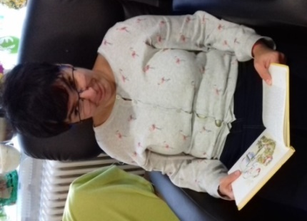
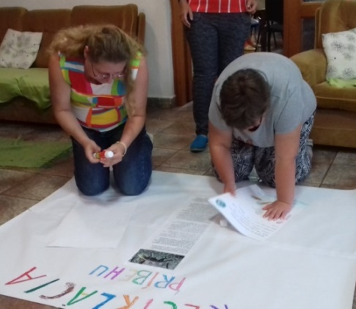

Práca s textom v skupine
Individuálny tréning čítania s porozumením

- Dramatoterapia
V rámci dramatoterapie sme využívali rôzne formy hrania divadla (psychodrámu, sociodrámu, bábkové divadlo, rolové hry, pantomímu, etudy). Prijímatelia sociálnych služieb sa prostredníctvom hrania rolí učia efektívne riešiť problémy, skúšať si vzorce správania, rozvíjať sociálne cítenie, tvorivosť, prehlbovať spoluprácu a vzájomné vzťahy v skupine a pod. Platí to aj pre ďalšie formy dramatoterapie, ktoré sme pravidelne striedali a snažili sa tým rozvíjať vnútorné prežívanie prijímateľov sociálnych služieb.
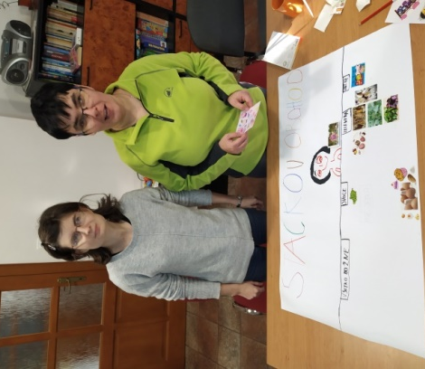

Aktivita zameraná na predstavivosť a riešenie situácií v obchode.

- Ergoterapia
Predstavuje pracovnú činnosť založenú na báze dobrovoľnosti a efektívnej pravidelnosti. Prijímateľov sociálnych služieb sme prostredníctvom nej viedli k rozvíjaniu správnych pracovných návykov a k zodpovednosti. Tak ako iné druhy terapií aj táto sa realizovala nenútenou formou. Jej náplň bola špecificky zameraná - podľa individuálneho rozvojového plánu prijímateľa sociálnych služieb – bola „šitá na mieru.“ Hlavným terapeutickým prostriedkom bola zmysluplná činnosť alebo zamestnanie prijímateľov. Samotná činnosť sa považuje za cieľ aj prostriedok terapie.
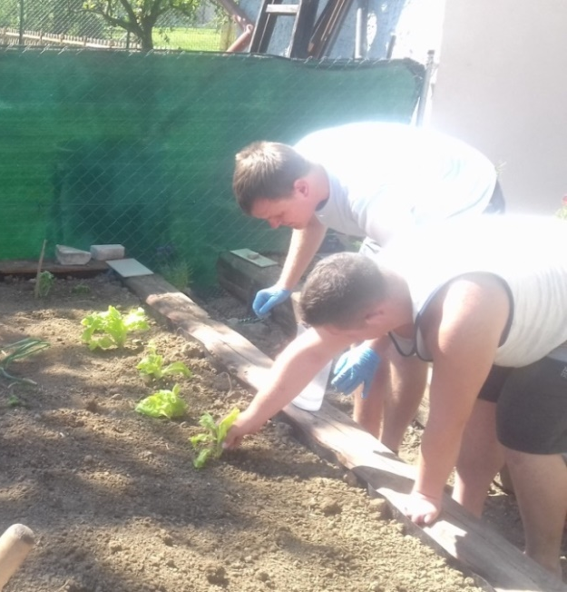
V našom dennom stacionári sme ju realizovali aj formou spoločného nákupu, spoločnou starostlivosťou o priestory denného stacionára, spoločnou starostlivosťou o záhradu apod. Formou ergoterapie si prijímatelia sociálnych služieb rozvíjali kreatívnu činnosti, posilňovali si sebadôveru, zlepšovali fyzickú kondíciu, rozvíjali hrubú i jemnú motoriku a pod.

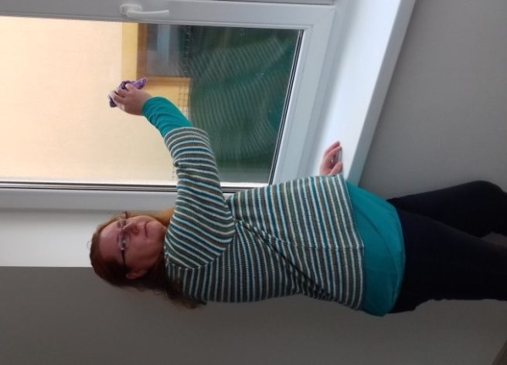

Ergoterapia v záhrade – starostlivosť o priesady
Ergoterapia – umývanie okien

- Fyzioterapia a športovo-pohybové aktivity
Dlhodobým cieľom pohybových aktivít je celkové zlepšenie pohyblivosti prijímateľov sociálnych služieb a tiež zníženie nadváhy. Prijímatelia sociálnych služieb majú k dispozícii telocvičňu vybavenú stacionárnym bicyklom, fitloptami, rebrinu na cvičenie, posilňovacími gumami, balančné podložky, činky, lopty a iné pomôcky.
Zdravotné cvičenie sa realizovalo pod vedením fyzioterapeutky, ktorá prispôsobila cviky podľa individuálnych potrieb každého prijímateľa sociálnych služieb.
Medzi ďalšie športové aktivity radíme pravidelné cvičenie orientované na zlepšenie kondície, koordinácie, rovnováhy a strečing. Pravidelným cvičením sa snažíme korigovať aj nežiaduci svalový tonus.
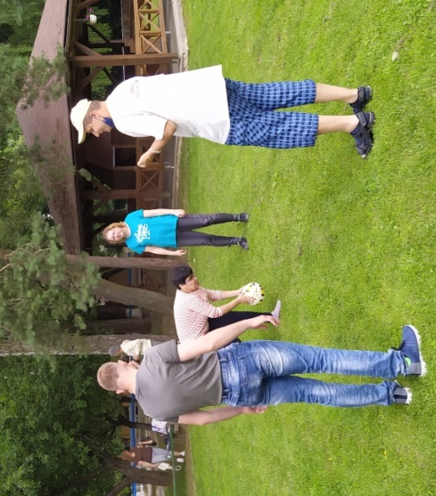
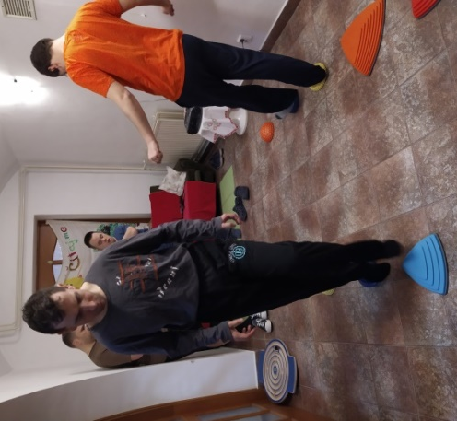

Športové aktivity v prírode.
Fyzioterapia zameraná na rovnováhu.

- Muzikoterapia
Táto forma terapie pomáha pri zlepšovaní sústredenosti, harmonizuje vnútorné prežívanie jednotlivcov, zlepšuje pamäť, hrubú i jemnú motoriku používaním hudobných nástrojov. Prispieva k emočnému prežívaniu, predstavivosti a zmyslu pre rytmus. Využívali sme hlavne tieto jej formy- pasívne počúvanie hudby s následným výkladom o prežívaní, spev (v skupine, individuálny) a karaoke, tanečné stvárnenie hudby, kreslenie pri hudbe.
Za významnú aktivitu v rámci muzikoterapie považujeme našu účasť na benefičnom koncerte „Opri sa o mňa“, ktorý sa konal 6.9.2020 v PKO v Prešove a tanečné kurzy organizované mestom Prešov (január-marec 2020), ktoré viedol skúsený tanečník František Novotný, ktorý vedie folklórny súbor Šarišan v Prešove.
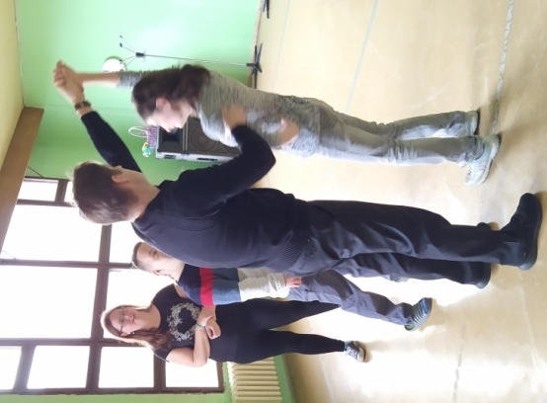
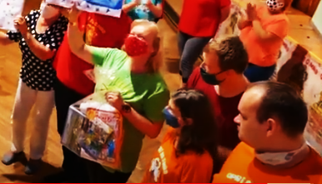

Benefičný koncert „Opri sa o mňa“
Kurz tanca.

- Socioterapia
Predstavuje prácu s jednotlivcami aj skupinami a jej cieľom je obnoviť a sfunkčniť sociálne vzťahy, ktoré napomáhajú rozvoju osobnostných kompetencií jednotlivca a jeho znovuzačlenie sa do sociálneho systému a spoločnosti. Táto forma terapie má mnoho možností a my sme sa snažili využiť práve tie, počas ktorých by sme mohli upevňovať vzťahy v našej skupine, vzťahy s blízkymi osobami a v komunite. Cieľom bolo posilniť vzájomnú podporu, či spoločné prekonávanie obáv, strachu.
Za dôležité aktivity v tejto oblasti považujeme napr. spoločne cestovanie, poznávacie výlety, návšteva partnerských organizácií, návšteva reštaurácií a pod.
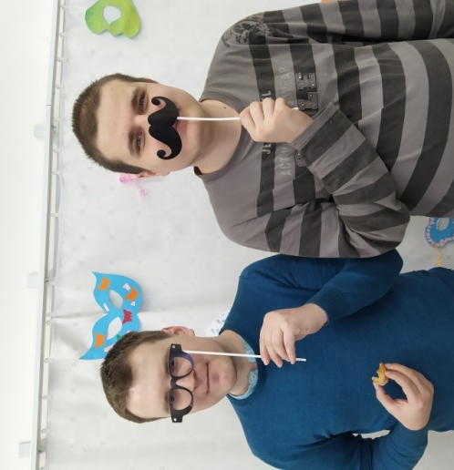
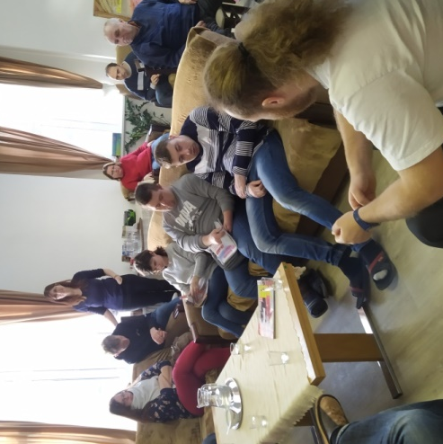

Fašiangová slávnosť v o.z. Barlička
Návšteva seniorov v DC a DS v Prešove, Sabinovská 56

- Kultúrne a vzdelávacie aktivity
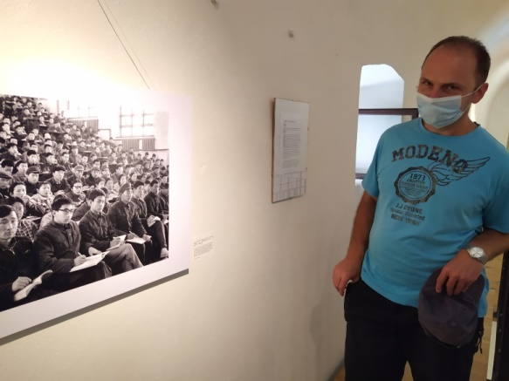
Pravidelne sa zúčastňujeme na rôznych kultúrnych a vzdelávacích aktivitách, napr. dňa 16.1.2020 sme navštívili interaktívnu výstavu „Poznávaj sa“ v OC Eperia a dňa 21.8.2020 sme navštívili v galérii Caraffka výstavu „Život v súčasnej Číne.“ V júli 2020 sme sa zapojili do aktivít „Tvorivej dielne,“ ktorú organizovalo o. z. Nie sme sami.
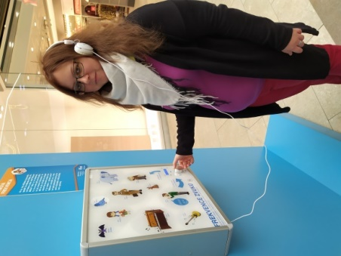

Interaktívna výstava „Poznávaj sa“
Výstava „Život v súčasnej Číne“

V rámci kategórie vzdelávacích aktivít, sme sa zameriavali na všestranný rozvoj rozumových schopností, predovšetkým na aktivity pomáhajúce rozvíjať už nadobudnuté vedomosti, zručnosti a podľa osobných možností získať nové. Išlo o činnosti rozvíjajúce logické myslenie, posilňovanie pamäte, precvičovanie percepcie, precvičovanie orientácie v čase a priestore, rozvíjanie komunikačných schopnosti, rozvoj slovnej zásoby, numerických schopností a pod. Aktivity boli volené s ohľadom na individuálne potreby a schopnosti prijímateľov sociálnych služieb.
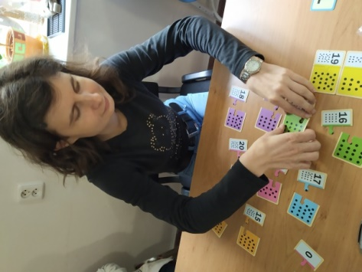
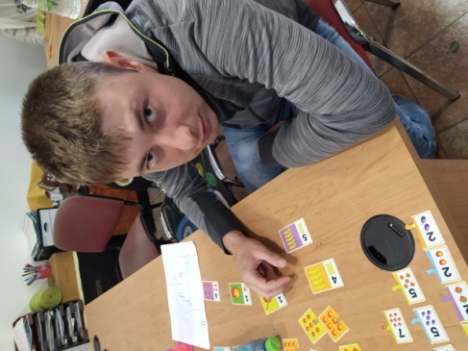

Aktivity zamerané na rozvoj numerických schopností a slovnej zásoby.

- Relaxácia, autogénny tréning a masáž
Okrem bežných relaxačných aktivít, ktoré pomáhajú prijímateľom sociálnych služieb zbaviť sa únavy a načerpať nové sily, sa v našom dennom stacionári realizovali aj pravidelné relaxácie vedené psychológom - autogénne tréningy, ktoré pomáhajú zladiť narušené regulačné procesy, napomáhajú zvýšeniu odolnosti v záťažových situáciách a zníženiu podráždenia, odstráneniu bolesti, sebakontrole, sebaovládaní, ľahšiemu zaspávaniu a taktiež k prechodu od napätia k uvoľneniu.
Pravidelne raz za mesiac zabezpečujeme prijímateľom sociálnych služieb masáž s ohľadom na individuálne potreby, čo výrazne prispieva k celkovému pocitu pohody.

- Voľnočasové a záujmové činnosti
Prijímatelia sociálnych služieb majú počas pobytu v našom dennom stacionári vytvorený čas aj na svoje záujmové, voľnočasové (oddychové) aktivity. K dispozícii sú pre nich hry na X- boxe, TV, spoločenské a postrehové hry, stolný futbal (kalčeto), telocvičňa, materiál na ručné práce a iné. Je to aj čas na vzájomný rozhovor pri káve s kamarátmi. Aj táto činnosť má významnú úlohu v oblasti psychohygieny.
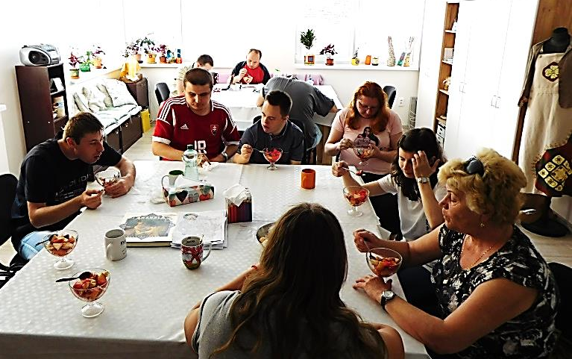
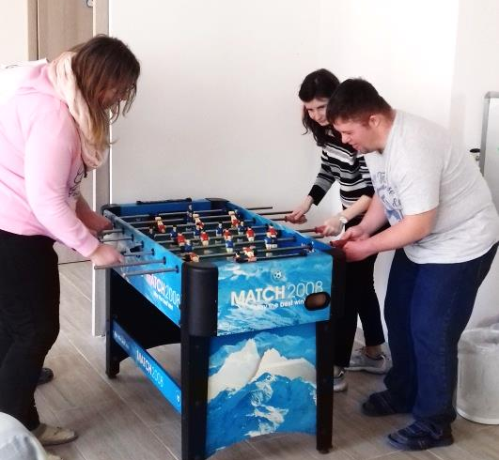

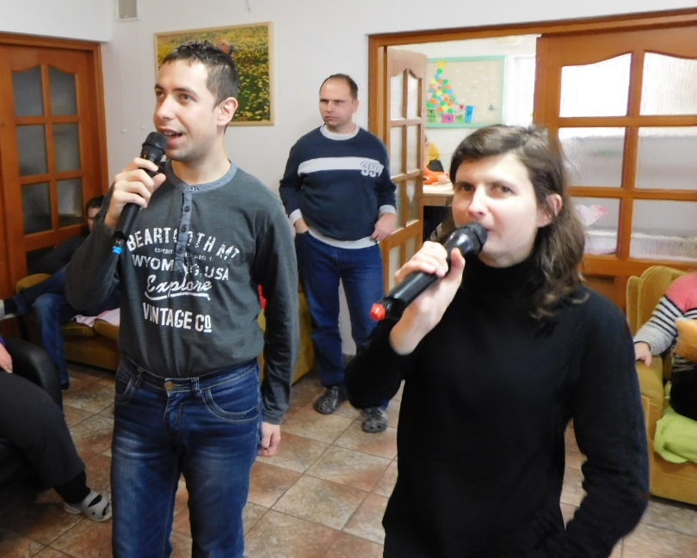

Záujmové, voľnočasové aktivity

- Verejné podujatia, ktoré sme organizovali
Cieľom organizovania rôznych verejných podujatí nie je len spájať ľudí, ale aj vytvárať priestor pre spoločné záujmy, zážitky a skúsenosti. Uvedených akcií sa pravidelne zúčastňujú aj predstavitelia mestského zastupiteľstva. V tomto roku bolo ich organizovanie značne obmedzené v dôsledku nepriaznivej epidemiologickej situácii v krajine. Mnohé tradičné podujatia, ktoré už majú niekoľkoročnú tradíciu, ako napr. : „Chvíľka poézie, spájajúca generácie“ a „Čítajme si v prírode“, sme museli odsunúť na priaznivejšie obdobie. Avšak podarilo sa nám zorganizovať dve výstavy:
- Výstava k projektu „Trojgeneračné hlinené umenie“
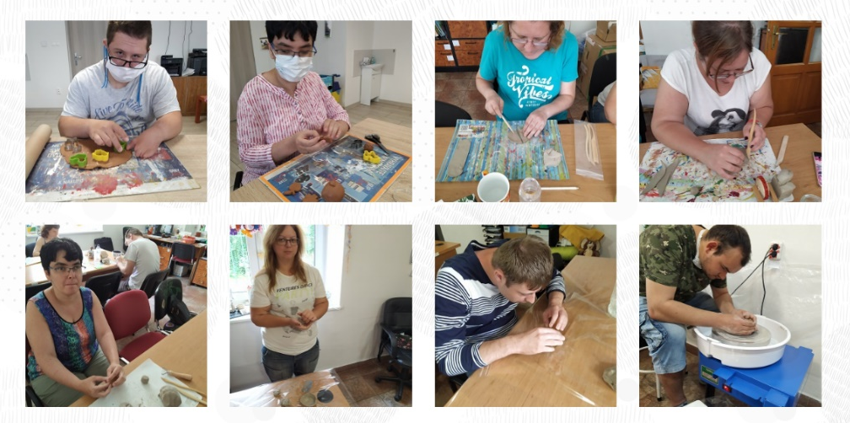
Dňa 6.10.2020 sa mala realizovať výstava fotografií a prác účastníkov tohto projektu. Vzhľadom na odporúčania prijaté v súvislosti s cieľom obmedziť šírenie nákazy koronavírusom, sme museli túto výstavu presunúť do on-line priestoru.

- Výstava k projektu „Tvorivé poznávanie slovenskej ľudovej kultúry II. –stacionárske remeslá“
Záverečná výstava sa realizovala priebežne, počas celého mesiaca október. Bola určená predovšetkým pre rodinných príslušníkov prijímateľov sociálnych služieb, a to z dôvodu, aby sa zamedzilo združovaniu viacerých osôb. Časť fotografií prác účastníkov workshopov sme sprostredkovali verejnosti aj prostredníctvom virtuálnej výstavy na webovej stránke denného stacionára a na sociálnej sieti denného stacionára.
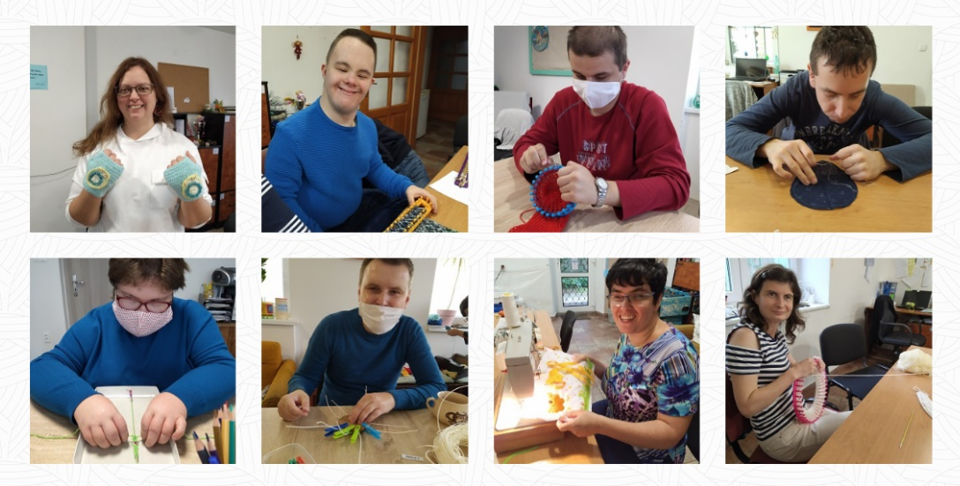

- Projekty, dotácie
- „Trojgeneračné hlinené umenie“
Projekt bol realizovaný vďaka finančnému grantu Nadácie VÚB – komunitné granty vo výške 3960 €. Celkové náklady na projekt bili 4130 €. Vďaka poskytnutej dotácii sme zakúpili dva hrnčiarske kruhy, pec na vypaľovanie a potrebný tvorivý materiál. Do projektu sa okrem nás zapojili deti s ŤZP z o. z. Nie sme sami a seniori z DC a DS Sabinovská z Prešova. Účastníci projektu sa stretávali počas spoločných tvorivých workshopov, tie sa však v dôsledku nepriaznivej situácii súvisiacej so šírením COVID-19 preniesoli do on-line priestoru. Projekt bol zavŕšený vyššie spomínanou výstavou prác.
- „Tvorivé poznávanie slovenskej ľudovej kultúry – stacionárske remeslá“
Projekt sa realizoval vďaka finančnej dotácii mesta Prešov, ktorý na realizáciu prispel sumou 700 €. Celkové náklady na projekt boli 1058,25 €. Účelom dotácie bolo čiastočné pokrytie nákladov súvisiacich s organizovaním vzdelávacích, tvorivých dielní, workshopu, exkurzie pre osoby s ťažkým zdravotným postihnutím a pre členov združenia s trvalým pobytom v meste Prešov. Realizáciu projektu ovplyvnila nepriaznivá situáciu súvisiacu so šírením COVID-19, preto sa vzdelávacie exkurzie nezrealizovali. Z dotácie sa zakúpil pracovný materiál, potrebný pre realizovanie tvorivých workshopov určených pre prijímateľov sociálnych služieb o. z. Most do duše a pre priaznivcov združenia. Celkovo sa na aktivitách zúčastnilo 28 osôb. Projekt bol zavŕšený vyššie spomínanou výstavou prác.

- Spolupráca s inými inštitúciami
Spoluprácu s organizáciami podobného charakteru realizujeme prostredníctvom rôznych aktivít – prednášok, prezentačných dní a záujmových aktivít. Spolupracujeme s denným stacionárom Klub Forresta Gumpa (Košice), s o. z. Barlička (Prešov), s o. z. Nie sme sami v (Prešov), s DC a DS Sabinovská (Prešov), s mládežníckym centrom voľného času DEPO v Prešove. Taktiež spolupracujeme so Spojenou školou Matice slovenskej 11 v Prešove.
Okrem spolupráce s inštitúciami z neverejného sektora sa naša spolupráca realizuje aj so stavovskými organizáciami ako sú: Úrad práce, sociálnych vecí a rodiny v Prešove, Park kultúry a oddychu v Prešove, Mestská polícia v Prešove – odbor prevencie a tiež stredné školy, vysoké školami, obecné a mestské úrady. Naša spolupráca sa odzrkadľuje najmä pri vytváraní pestrého, kreatívneho, no aj výchovno-vzdelávacieho programu pre našich klientov.

- Propagácia
Aktivity a činnosť denného stacionára o. z. Most do duše prezentujeme na našej webovej stránke www.most-do-duse.webnode.sk, a na facebookovom profile https://www.facebook.com/mostdoduse Okrem toho, pravidelne vydávame vlastný voľne distribuovaný, interný časopis Mosty s cieľom informovať o našich aktivitách.
Našu činnosť prezentujeme aj účasťou na trhoch a burzách. Avšak vzhľadom na nepriaznivú pandemickú situáciu súvisiacu so šírením nákazy COVID-19, boli takéto aktivity roku 2020 značne obmedzené.

- Záver
Cieľom nášho občianskeho združenia je poskytnúť prijímateľom sociálnych služieb komplexnú starostlivosť. V rámci denných činností striedame rôzne aktivity, ktorými sa snažíme spestriť a spríjemniť deň. Denné aktivity volíme tak, aby podporovali všestranný rozvoji ich osobnosti. Nemôžeme nespomenúť, že mnoho našich prijímateľov sociálnych služieb navštevuje náš denný stacionár už mnoho rokov, čo svedčí o ich spokojnosti s našou činnosťou.

Finančná správa : Rok 2020
Náklady:
Materiál arteterapia , biblioterapia, ergoterapia, réžia | 3523,36
Ekonomické náklady | 1.080
Nájomné | 4176
Telekomunikačné služby | 370,84
Ostatné služby | 688,44
Mzdové náklady | 29 725,25
Sociálne náklady, náhrady príjmu | 1600,33
Zákonné sociálne náklady | 10 400,53
Bankové poplatky | 202
Spolu: | 51 766,75
Výnosy:
Prijímatelia sociálnych služieb | 6 110
Bankové úroky | 0
2% z dane | 915, 83
Dotácia | 44 739,78
Spolu: | 51 765,61
Komentár k finančnej správe z roku 2020
O.Z Most do duše pre poskytovanie sociálnych služieb je financovaný z viacerých zdrojov. Hlavným zdrojom príjmov je dotácia Ministerstva práce, sociálnych vecí a rodiny SR, na zabezpečenie poskytovania sociálnej služby v zmysle zákona 448/2008 Z.z. o sociálnych službách, ďalším bola pre nás dotácia z mesta Prešov a Nadácie VÚB vo výške 5.020 € . Príjem z dotácie je v kvartálnych čiastkach vo výške 7.972,58 €, 9.655,99 € , 10.130,87 € a 9.972,56 € s ročne pridelenou sumou z dotácie 39.732 € €. Samotný klienti prispievajú mesačne rovnakou sumou čo ročne predstavoval príjem 6.110 €. Posledným príjmom pre našu neziskovú organizáciu boli 2% z dane venované darcami v celkovej sume 915,83 € €. Sociálna služba v zariadení je určená pre 12 prijímateľov sociálnych služieb s odkázanosťou fyzickej pomoci inej osoby a taktiež s rovnakým a stabilným počtom bola uzatvorená zmluva o poskytovaní sociálnej služby počas celých 12 mesiacov roku 2020. Za neobsadenosť bolo z dotácie vrátených za rok 2019 12,22 €

